Servoelektrische FLEXflow Heißkanalsysteme unterstützen Großserienproduktion ultraleichter Mittelarmlehnen

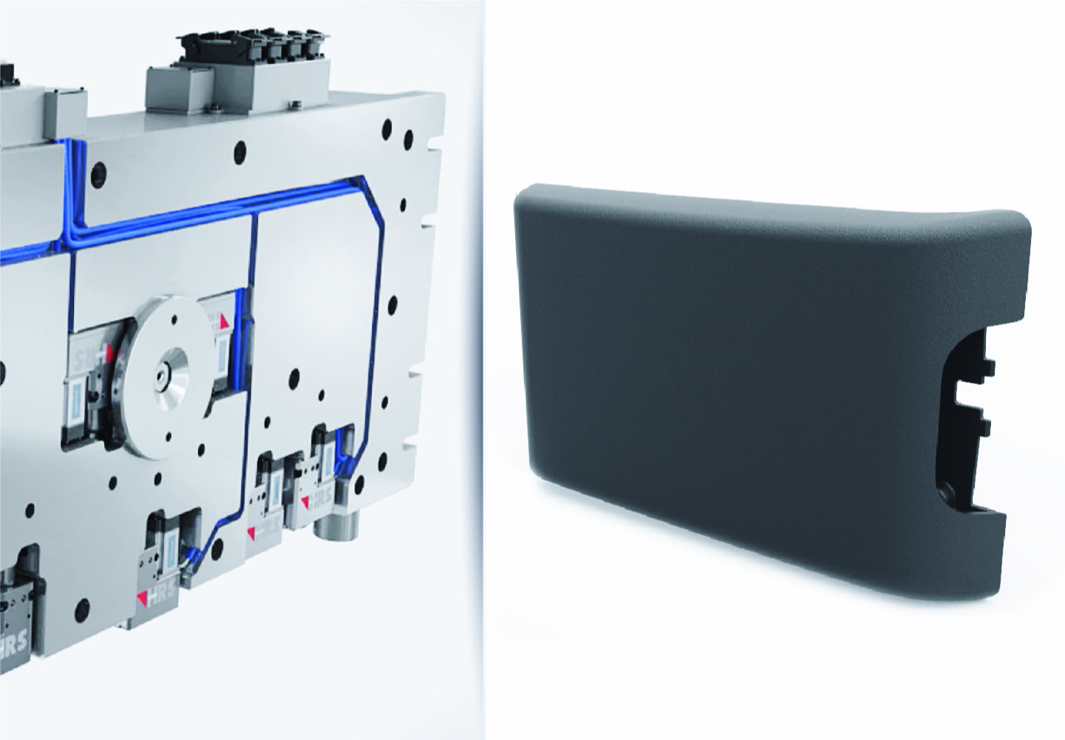 | Bei der Herstellung einer ultraleichten Mittelarmlehne für den Kfz-Innenraum folgt auf das Thermoformen des Trägers das Umspritzen mit PP und schließlich das Überspritzen mit einem weichen und griffigen TPV. Dabei tragen servoelektrisch angetriebene, feinfühlig steuerbare FLEXflow Heißkanalsysteme von HRSflow dazu bei, dass die Großserienproduktion zuverlässig die hohen Qualitätsansprüche erfüllen kann. Reale Anwendung. Das Bild von der FLEXflow Technologie ist nur zur Illustration. © HRSflow
San Polo di Piave, Italien, Juli 2018 – Die Produktion einer besonders leichten Mittelarmlehne für den PKW-Innenraum ist ein aktuelles Beispiel für den Einsatz der innovativen FLEXflow Technologie des italienischen Heißkanalspezialisten HRSflow. Der mehrstufige Prozess kombiniert das Thermoformen eines Organoblechs mit dem Spritzgießen von zwei unterschiedlichen Thermoplasten. Entwicklungspartner bei der erfolgreichen Realisierung dieses Projektes waren der Spritzgießmaschinenhersteller KraussMaffei sowie der US-amerikanische Werkzeugbauer ProperTooling.
Die tragende Struktur der Mittelarmlehne entsteht mit Hilfe des von KraussMaffei entwickelten FiberForm-Verfahrens, bei dem ein dünnwandiges, faserverstärktes Organoblech aufgeheizt, in das Werkzeug eingelegt und anschließend umgeformt wird. Die zwei nachfolgenden Spritzgießvorgänge laufen nach dem Prinzip der Wendeplattentechnik zeitgleich in zwei gegenüberliegenden Bereichen desselben Werkzeugs ab. In einem Arbeitsgang erfolgt zunächst das Umspritzen des Trägers mit Polypropylen (PP). Dabei entsteht die weitgehend fertige Geometrie des Bauteils einschließlich der für die spätere Montage erforderlichen Elemente. Diese PP-Struktur wird dann im gegenüberliegenden Werkzeugteil mit einem Thermoplastischen Elastomer (TPV) überspritzt. Hier resultiert die weiche Sichtoberfläche mit der feinen Narbung, die später für den hochwertigen optischen und haptischen Eindruck der Mittelarmlehne verantwortlich ist.
Bei beiden Spritzgießschritten ist je ein FLEXflow Heißkanalsystem mit zwei beziehungsweise drei Heißkanaldüsen im Einsatz. Deren servoelektrisch angetriebenen und dabei individuell gesteuerten Verschlussnadeln sorgen für die jeweils optimale Füllung der Kavitäten, und sie unterstützen die Zuverlässigkeit und Wirtschaftlichkeit des Verfahrens.
Der integrierte servoelektrische Nadelantrieb, das Kennzeichen der innovativen FLEXflow Technologie, öffnet eine Vielzahl von Möglichkeiten zur Einstellung der Prozessparameter. So lassen sich die einzelnen Nadeln eines Heißkanalsystems unabhängig voneinander bezüglich ihrer Position (Hub), Geschwindigkeit und ihrer Beschleunigung steuern. Dadurch können Anwender die Drücke und Fließraten während des gesamten Werkzeugfüllvorgangs besonders genau, einfach und flexibel kontrollieren und so die Qualität ihrer Spritzgussteile optimieren. Die damit erreichbaren Vorteile gegenüber herkömmlichen pneumatisch oder hydraulisch angetriebenen Nadelverschlusssystemen schließen die Möglichkeit zur Herstellung schlierenfreier Class-A-Oberflächen ebenso ein wie die Verringerung des Verzugs sowie die Wartungs- und Bedienerfreundlichkeit, und sie reichen bis zur Möglichkeit einer Senkung der Schließkraft um etwa 20% sowie des Bauteilgewichts um bis zu 5%, und dies bei der für die Großserienfertigung erforderlichen herausragend hohen Wiederholgenauigkeit.
HRSflow (www.hrsflow.com) ist ein Geschäftsbereich der INglass S.p.A. (www.inglass.it) mit Sitz in San Polo di Piave/Italien, spezialisiert auf die Entwicklung und die Produktion anspruchsvoller und innovativer Heißkanalsysteme für die Spritzgießindustrie. Die Unternehmensgruppe beschäftigt mehr als 1.100 Mitarbeiter und ist weltweit in allen wichtigen Märkten präsent. HRSflow produziert Heißkanalsysteme im europäischen Headquarters San Polo di Piave/Italien, in Asien im Werk Hangzhou/China sowie im Werk Byron Center nahe Grand Rapids, MI/USA.
Kontakt und weitere Informationen
Grit Reifer, Marketing Manager D-A-CH
Tel.: +49 160 7407058, E-Mail: grit.reifer@hrsflow.com
HQ: HRSflow, Via Piave 4, 31020 San Polo di Piave (TV), Italien
Tel.: +39 0422 750 111, E-Mail: info@hrsflow.com, www.hrsflow.com
Redaktioneller Kontakt und Belegexemplare:
Dr.-Ing. Jörg Wolters, Konsens PR GmbH & Co. KG,
Hans-Kudlich-Straße 25, D-64823 Groß-Umstadt – www.konsens.de
Tel.: +49 (0) 60 78 / 93 63 0, E-Mail: mail@konsens.de
Presseinformationen von HRSflow mit Text und Bildern stehen unter www.konsens.de/hrsflow.html zum Download bereit

